

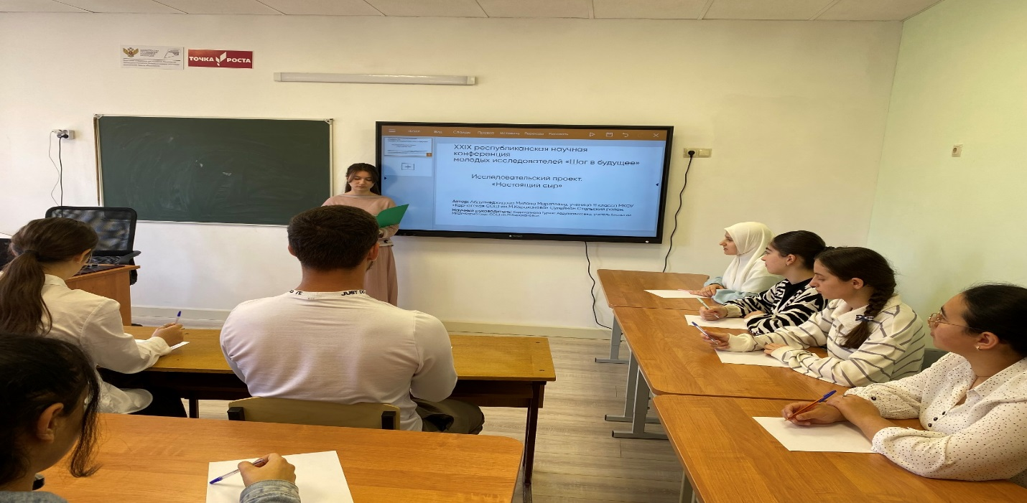

Обучающаяся Центра «Точка роста» Абдулмеджидова Милана Маратовна стала победителем муниципального, участником регионального этапа ХХIX республиканской научной конференции молодых исследователей «Шаг в будущее»(2023-2024 уч. год)